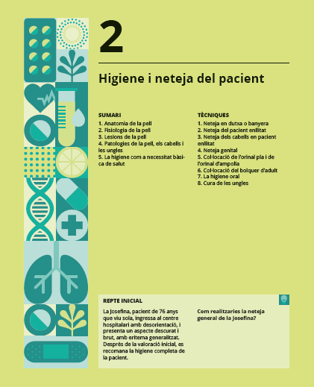
Suggeriments didàctics
L’objectiu d’aquesta unitat és que l’alumne conegui els procediments d’higiene en els pacients amb necessitats bàsiques de salut. Per això, en primer lloc s’estudiarà la pell: les bases anatòmiques i fisiològiques així com les seves patologies més importants.
A continuació, s’estudiaran les diferents modalitats de neteja dels pacients que s’aniran desglossant en neteja general i parcial, i que s’aniran realitzant de manera pràctica a l’aula.
En relació amb la neteja general, es durà a terme la neteja en dutxa o banyera i la neteja del pacient enllitat.
La neteja parcial es refereixi a: la neteja dels cabells en pacients enllitats i la neteja dels genitals.
Per finalitzar la unitat, s’estudiarà la col·locació de l’orinal pla i d’ampolla en pacients enllitats i la higiene oral.
Al final de la unitat, es plantejaran activitats (resoltes en aquest solucionari) que ajudaran els alumnes en l’adquisició i consolidació dels continguts. També es proposen activitats tipus test que ajudaran l’alumne a valorar i comprovar el seu progrés.
Recursos de la Unitat 2
Recursos multimèdia |  | Presentacions multimèdia
Proves d’avaluació | Avaluacions tipus test
Projecte final | Un projecte final per trimestre

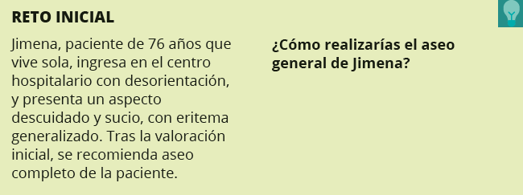
Per resoldre el repte, s’aconsella treballar en petit grup amb la tècnica cooperativa Situació-problema. Mitjançant aquesta tècnica, aconseguim contextualitzar l’aprenentatge i desenvolupar la capacitat dels alumnes per resoldre problemes.
Passos:
– S’exposa als alumnes una situació problemàtica relacionada amb els continguts de la unitat.
– Els alumnes, individualment, dediquen uns minuts a buscar una possible solució.
– En petit grup, discuteixen les diferents solucions i busquen una resposta consensuada.
– Un portaveu de cada grup exposa a la classe la o les solucions que han proposat.
Resumeix
Pàgina 28
Copia i completa en el teu quadern el següent esquema sobre les tècniques de neteja estudiades a la unitat. Posteriorment, fes-ne un resum de cadascuna.
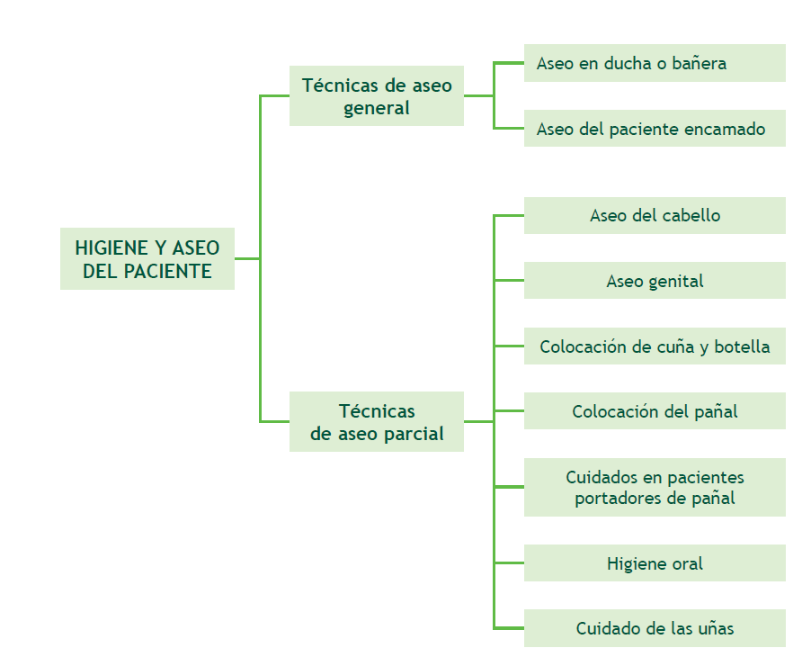

Resol i Practica
Pàgina 28
Anatomia de la pell
1·· Indica al teu quadern quines són les capes de la pell i indica-hi els annexos cutanis que coneguis.
La pell està formada per tres capes superposades que, des de la superfície a l’interior, són: epidermis, dermis i hipodermis. A la pell, podem trobar tres tipus d’annexos cutanis: les glàndules sudorípares, els fol·licles pilosebacis i les ungles.
Fisiologia de la pell

2·· Descriu al teu quadern les funcions bàsiques de la pell.
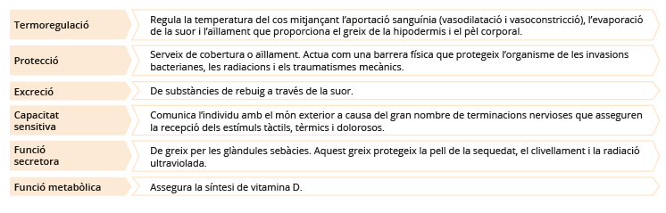
Patologies de la pell, el cabell i les ungles

3·· Quines patologies més freqüents relacionades amb els cabells coneixes? Defineix-les.
Coneixes persones que les pateixin? En cas afirmatiu, descriu-ne les característiques.
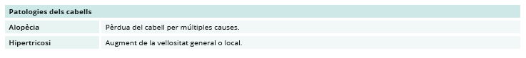
Sí, casos d’alopècia, que es caracteritza per la pèrdua dels cabells en diferents àrees (cuir cabellut, barba, aixelles, pubis, celles i pestanyes).
Sí, en cas de la hipertricosi, les persones que la pateixen tenen el cos cobert de pèl, exceptuant les plantes dels peus i els palmells de les mans.
4·· Realitza al teu quadern un resum de les patologies de les ungles.
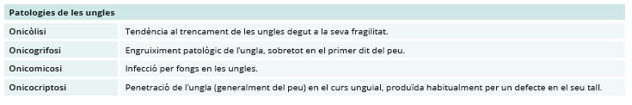
La higiene com a necessitat bàsica de salut
5·· Descriu al teu quadern les mesures que s’han d’adoptar per mantenir la intimitat del pacient durant les tècniques d’higiene.
Mantenir la intimitat del pacient:
- Fer servir elements de separació amb la resta dels pacients, com paravents i cortines.
- Tenir la porta tancada.
6·· Indica al teu quadern el material que seleccionaries per realitzar la tècnica de rentada en dutxa o banyera d’un pacient.
Materials: guants estèrils, orinal pla o d’ampolla, desinfectant, palangana amb aigua calenta, esponges d’un sol ús, sabó neutre, gases, tovallola de bany i de cara, travessers, roba de llit, pinta, got amb antisèptic oral, crema hidratant, pijama o camisa de dormir i bossa per a la roba bruta, guants, pinces de Kocher, hule.
7·· Ordena correctament al teu quadern la seqüència en la higiene del pacient enllitat: peus / mans / esquena / genitals / cara / abdomen / cames / braços / coll.
Cara / coll / braços / mans / abdomen / cames / peus / esquena / genitals
Pàgina 29
8·· Indica al teu quadern per què les següents activitats i actituds són errònies en la higiene, raona la teva resposta i indica la forma correcta de fer-ho:
a) Usar bastonets per a la higiene de les oïdes.
b) Realitzar la higiene del pacient amb la finestra oberta.
c) Descobrir el pacient completament durant la higiene.
d) Utilitzar aigua a 42 ºC de temperatura.
e) No canviar les esponges utilitzades.
f) Assecar arrossegant la tovallola sobre la pell.
a) Incorrecta, perquè el pacient es pot refredar.
b) Incorrecta, per evitar que el pacient es refredi i per mantenir la seva intimitat.
c) Incorrecta, ja que la temperatura correcta és 1 o 2 graus per sobre de la temperatura corporal perquè tingui una sensació agradable.
d) Incorrecta, per evitar infeccions i contaminació creuada.
e) Incorrecta, perquè produeix irritació de la pell.
f) Incorrecta, per produir infecció d’oïda i impacte de la cera.
9·· Identifica al teu quadern quins aspectes pots valorar pel que fa a la pell en realitzar la higiene completa del pacient.
Observar la zona a la recerca d’enrogiment, inflamació, excoriació, inflor... En pacients amb sondes vesicals, inspeccionar la zona d’inserció de la sonda, ja que la sonda pot produir excoriacions. Posar especial atenció als plecs.
10·· Enumera al teu quadern el material necessari per realitzar la tècnica d’higiene oral a un pacient inconscient.
Materials: guants no estèrils, tovallola i travessers, col·lutori o antisèptic bucal, gases no estèrils, pinces de plàstic de punta roma, safata i/o palangana i bossa de residus blanca, vaselina i/o crema hidratant, depressor lingual, pinces de Kocher, material d’aspiració, en cas necessari, xeringa de 20 cc.
11·· En les tècniques d’higiene del pacient, utilitzem sabó neutre. Investiga a la biblioteca de l’aula quin pH té i quins beneficis reporta a la pell dels pacients.
El sabó neutre té un pH de 5,5 per adaptar-se al pH de la pell. Com a beneficis més importants, s’assenyalen:
- Afavoreix la hidratació i humectació de la pell.
- Disminueix la quantitat de bateries i gèrmens patògens.
- S’adapta a tot tipus de pell.
- No produeix al·lèrgia o reacció perquè són hipoal·lergògens.
1·· Simula, a l’aula de pràctiques, les condicions ambientals i d’intimitat del pacient durant la realització de la higiene.
Resposta lliure.
2·· A l’aula de pràctiques, prepara el material necessari per realitzar la tècnica de la neteja en dutxa o banyera.
Resposta lliure.
3. Efectua, a l’aula de pràctiques, amb l’ajuda del maniquí de l’aula, la tècnica de neteja en dutxa o banyera.
Resposta lliure.
4·· Realitza, a l’aula de pràctiques i amb l’ajuda d’un company, les tècniques de col·locació de l’orinal pla i d’ampolla en un pacient enllitat que col·labora.
Resposta lliure.
5·· Realitza, a l’aula de pràctiques i amb l’ajuda d’un company, les tècniques de col·locació de l’orinal pla i d’ampolla en un pacient enllitat que no col·labora.
Resposta lliure.
6·· A l’aula de pràctiques, col·loca el bolquer en un adult que col·labora amb ajuda d’un company, i en un pacient que no col·labora amb l’ajuda del maniquí de l’aula.
Resposta lliure.
7·· A l’aula taller, practiqueu la realització amb dos TCAI, i l’ajuda del maniquí de l’aula, de la tècnica de col·locació de l’orinal pla en un pacient dependent.
Resposta lliure.
8·· Per parelles i a l’aula de pràctiques, dueu a terme el protocol per a la higiene oral de pacients amb pròtesi dental.
Resposta lliure.
9. Per parelles, simuleu que un és un pacient independent i un altre el TCAI que li explica la tècnica del raspallat dental.
Resposta lliure.
10·· Per parelles, realitzeu a l’aula de pràctiques les següents tècniques d’higiene:
a) Neteja completa del pacient enllitat.
b) Neteja dels cabells del pacient enllitat.
c) Neteja genital masculina.
d) Neteja genital femenina.
e) Higiene oral del pacient conscient independent i del pacient inconscient o amb alt grau de dependència.
f) Cura de les ungles.
Resposta lliure.
Posa’t a prova
Pàgina 30

1. L’ordre correcte de les capes de la pell des de la superfície cap a l’interior és:
a. Hipodermis, epidermis i dermis.
b. Epidermis, dermis i hipodermis.
c. Dermis, epidermis i hipodermis.
d. Epidermis, hipodermis i dermis.

2. Quines finalitats compleix la higiene del pacient enllitat?
a. Millora la seva autoestima.
b. Estimula la circulació sanguínia.
c. Elimina secrecions.
d. Totes les respostes anteriors són correctes.

3. L’ordre del bany d’un pacient enllitat és:
a. Cames, abdomen, àrea perineal, tòrax i cara.
b. Àrea perineal, cara, tòrax, abdomen i cames.
c. Cara, braços, tòrax, abdomen i cames.
d. Cara, cames, abdomen, tòrax i braços.

4. En la higiene del pacient:
a. Cal utilitzar sabons no irritants.
b. No s’ha d’utilitzar sabó en rentar els ulls i la cara.
c. Cal col·locar una mampara quan es realitzi la neteja del pacient enllitat en una habitació compartida.
d. Totes les respostes anteriors són correctes.

5. L’aigua de rentada del pacient enllitat s’ha de canviar:
a. Quatre vegades durant la mateixa rentada.
b. Les vegades que sigui necessari, sempre que l’aigua està massa sabonosa o massa freda.
c. Sempre abans de rentar la regió genital.
d. Les respostes b) i c) són correctes.

6. L’orinal pla s’utilitza per a:
a. La micció en la dona enllitada.
b. La defecació i la higiene genital en la dona.
c. La defecació i la higiene genital en l’home.
d. Totes les respostes anteriors són correctes.

7. La higiene dels ulls es realitza:
a. De l’angle intern a l’extern.
b. De l’angle extern a l’intern.
c. De la parpella superior a la parpella inferior.
d. De la parpella inferior a la parpella superior.

8. Les ungles es tallen:
a. Rectes en peus i mans.
b. Rectes en mans i ovalades en peus.
c. Rectes en peus i ovalades en mans.
d. Ovalades en peus i mans.

9. Indica la resposta incorrecta respecte de la higiene genital de la dona:
a. Es realitza en posició ginecològica.
b. Es realitza en el sentit de baix a dalt.
c. Se separen els llavis majors amb una mà i es renten amb l’altra.
d. S’esbandeix amb aigua abundant.

10. És una patologia de les ungles
a. La psoriasi.
b. L’alopècia.
c. La hipertricosi.
d. L’onicòlisi.

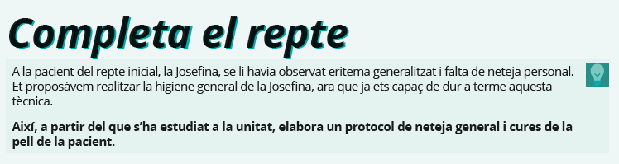
La Josefina és una pacient no dependent i col·laboradora, encara que una mica desorientada; per tant, estarem pendents en tot moment d’ella. Presenta enrogiment de la pell amb augment de la temperatura local produït per una vasodilatació capil·lar; desapareix a la vitropressió. Li realitzarem la neteja general segons el protocol estudiat a la unitat, que és el següent, i durem a terme les cures de la pell de la pacient que també indiquem a continuació.
Li realitzarem una rentada en dutxa:
Materials: guants, orinal pla o d’ampolla, palangana amb aigua calenta, esponges d’un sol ús, sabó neutre, gases, tovallola de bany i de cara, travessers, roba de llit, pinta, crema hidratant, pijama o camisa de dormir i bossa per a la roba bruta.
Protocol: (ficar els passos generals a tots els protocols)
1. Preparar el material de neteja, tenint cura que estigui a l’abast del pacient.
2. Posar la catifa antilliscant a terra i, si cal, la cadira o tamboret de bany, comprovant que està fermament ancorat.
3. Sol·licitar al pacient que realitzi la seva higiene de la forma habitual.
4. Incidir en la importància d’assecar correctament la pell, mitjançant tocs suaus.
5. Proporcionar-li crema hidratant.
6. Introduir la roba bruta a la bossa apropiada.
7. Deixar el pacient en una posició còmoda al llit o la butaca.
8. Recollir el material, registrar la tècnica i anotar les possibles incidències que hi pugui haver (estat del pacient, estat de la pell, etc.).
Pel que fa a les cures de la pell, després d'assecar bé la pell:
- Examen minuciós de la pell.
- Mantenir la higiene i hidratació de la pell.
- No prolongar la dutxa més de 10 minuts,
- Fer servir un sabó de pH neutre i aigua tèbia.
- Assecar la pell amb tocs suaus, sense friccionar-la, i amb especial atenció en plecs i zones interdigitals.
- Administrar la crema pautada pel metge.
- Evitar contacte de la pell amb materials al·lèrgics (llana, plàstic...).
- No utilitzar colònia ni alcohol.
- No realitzar massatges a la zona eritematosa.
- Utilitzar roba de teixits naturals.

